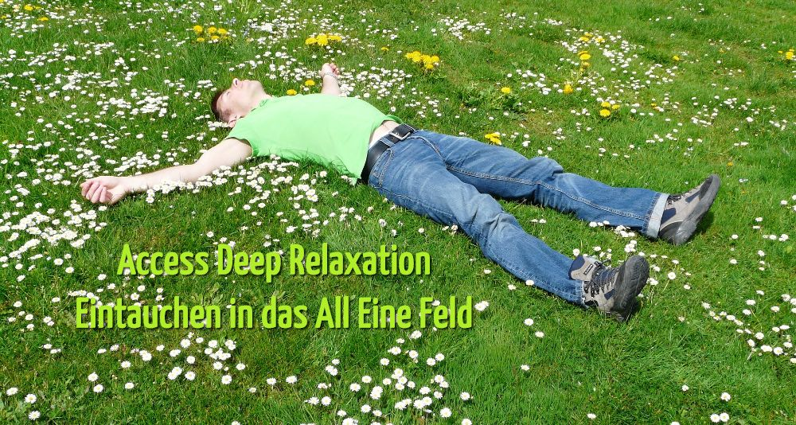
Access Deep Relaxation
ist eine bahnbrechende Methode, die als Synthese der Energetik Methoden entwickelt wurde. Seit mehr als 20 Jahren praktiziert man Access in mehr als 180 Ländern auf der ganzen Welt. Dies bildet ein starkes Feld in der Matrix oder indisch ausgedrückt der Akasha Chronik.
Die Access beruht auf der Vorstellung, dass wir im Kern reines Bewusstsein – Gewahrsein sind. Und hier als Lebewesen in der Dualität in einem Körper aus Energie und Information der mit der Matrix – dem Universellen Feld bzw. Hintergrundraum verbunden sind.
Access ist ein Prozess, der uns in die unendlichen Möglichkeiten dieses Matrix oder Akasha Feldes führt, weit über die Beschränkungen des menschlichen Verstandes und eventuelle physische oder Mentale Einschränkungen hinaus. Access unterstützt uns darin, frei zu werden und körperlich, emotional, spirituell und in unserem sozialen Umfeld wieder ins Gleichgewicht zu kommen und neue Wahlen im Feld der Möglichkeiten zu treffen.
Der sanfte Prozess von Access aktiviert Energieschlösser und transformiert Blockaden und führt Körper,Geist & Seele so in einen Zustand tiefer Entspannung, der als größere Ruhe und Freiheit von Angst und Anspannung erlebt wird. Nur wenn wir tief entspannt sind, können wir alte Überzeugungen loslassen, sowie das Bedürfnis, alles mit dem Verstand steuern und kontrollieren zu wollen. Was sich oft ohnehin unserem Einfluss entzieht. Nur so können wir voll und ganz das annehmen, was ist, ohne in Widerstände zu gehen oder ein nicht annehmen wollen.



